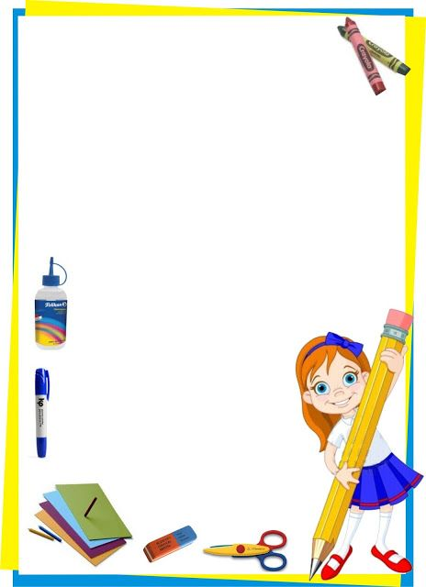
Муниципальное дошкольное образовательное учреждение детский сад № 32

КАК НАУЧИТЬ РЕБЕНКА
ВЫРЕЗАТЬ ИЗ БУМАГИ
(Рекомендации для родителей)

Подготовила воспитатель:
Яковлева Нина Михайловна
2020 год

Наступает момент, когда ваш ребенок готов к знакомству
с ножницами. Перед тем, как вы дадите ножницы малышу,
расскажите об основных правилах безопасности. Помните, что
работа с ножницами достаточно сложная для ребенка, так как
приходится одновременно координировать движения обеих рук.
Поэтому хорошо, если вы предварительно подготовите свое чадо.
В первую очередь, руки ребенка должны быть готовы к прививанию
навыка вырезания. Лучшее упражнение для малыша – выжимание воды из простой губки, оно тренирует нужные мышцы.
Затем покажите, как весело разрывать на кусочки старые газеты, бумажки – это научит его держать бумагу в руках.
Бумага для вырезания должна быть достаточно плотной, первые шаги
можно делать на обложках старых журналов.
К выбору ножниц нужно подойти со всей ответственностью. Маленькие и почти игрушечные ножницы с ручками в виде животных для обучения вырезанию не подойдут. Это должны быть ножницы
среднего размера с закругленными концами. Хорошо если
ручки у ножниц будут резиновыми. Ну и, конечно, колечки у
ручек ножниц должны подходить по размеру ребенку. Лучше
если одно колечко будет круглое (для большого пальчика),
а вот второе - удлиненное (для указательного и среднего).

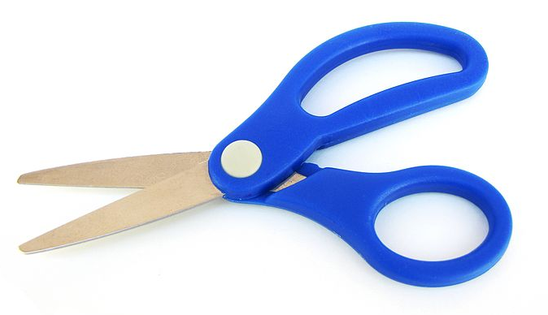

Обязательно организуйте ребенку рабочее место,
сядьте рядом и первый раз наглядно
продемонстрируйте, как надо правильно
держать и пользоваться ножницами.

Как только вы приняли осознанное решение дать ребенку
ножницы, нужно сразу объяснить ему, что ножницы – это не
игрушка, пользоваться ими нужно только по назначению и
только сидя за столом.

ВАЖНО ЗАПОМНИТЬ НЕСКОЛЬКО МОМЕНТОВ:

Вначале нужно научить ребенка открывать и закрывать ножницы,
и при работе держать их лезвиями от себя.

Далее нужно изначально приучить ребенка вращать не ножницы а
бумагу.

Держать лист бумаги параллельно столу, или немного приподнять край, который находится от себя.

Давайте ребенку сначала посильные задания, так для начала разрезать тонкую полоску бумаги в один надрез, затем в два, и более последовательных надрезов.

После того, как ребенок может разрезать лист бумаги
пополам и на полоски, предложите ему вырезать квадрат,
после осваивания этого навыка можно предлагать ребенку
вырезание по контуру фигур более сложных форм.

ТВОРЧЕСКИХ

ВАМ УСПЕХОВ!

